Investissement dans la croissance, l’efficacité et le développement durable :
TechnoCompound augmente ses capacités de production de fibres de verre longues de 4 800 tonnes par an
Bad Sobernheim/Allemagne, septembre 2026. TechnoCompound répond à la demande croissante en composés renforcés de fibres de verre longues hautement performants, tout en étoffant sa gamme de produits durables. L’augmentation des capacités du site de Bad Sobernheim n’implique toutefois aucune évolution significative des processus et n’altère en rien le concept technique global de la production existante. La nouvelle ligne de fabrication devrait être mise en service au plus tard au deuxième trimestre 2027.
L’entreprise propose déjà des composés de fibres de verre longues durables contenant entre 25 % et 60 % de matières recyclées post-consommation (PCR). Celles-ci satisfont voire dépassent les futures exigences du règlement européen sur les véhicules hors d’usage (VHU) et offrent des solutions optimales, notamment pour les éléments structurels de l’habitacle.
Rifat Erden, Directeur des ventes et du marketing, déclare à ce sujet : « En poursuivant le développement de nos capacités de production dans le domaine des fibres de verre longues, nous investissons de manière ciblée dans l’avenir de TechnoCompound. L’augmentation de nos capacités de fabrication de 4 800 tonnes par an est en effet notre réponse à la demande sans cesse croissante en composés haute performance renforcés de fibres de verre longues. »
« Dans ce contexte, l’efficacité et la durabilité restent toutefois d’une importance capitale pour TechnoCompound », ajoute Dirk Breitbach, Directeur général. « La nouvelle installation est de ce fait exploitée de manière à optimiser sa consommation d’énergie et répond aux normes environnementales et technologiques en vigueur. Avec cette expansion, nous réaffirmons notre volonté de proposer des solutions innovantes en matière de matériaux pour des applications exigeantes, et de nous développer à long terme en tant que partenaire fiable pour nos clients. »
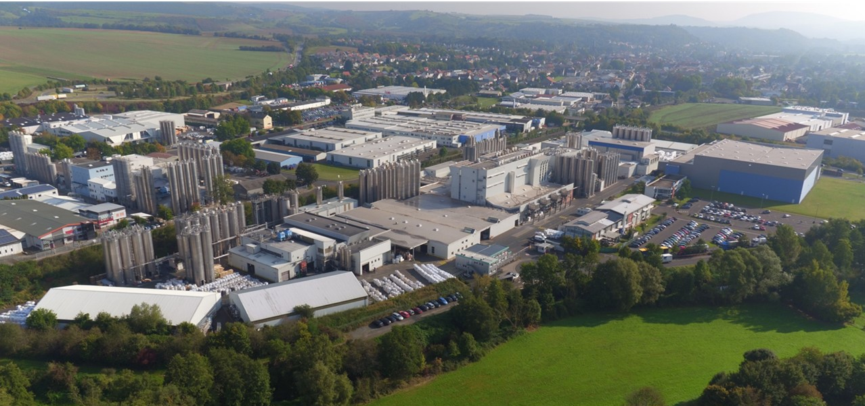
TechnoCompound, usine de production à Bad Sobernheim en Allemagne © TechnoCompound
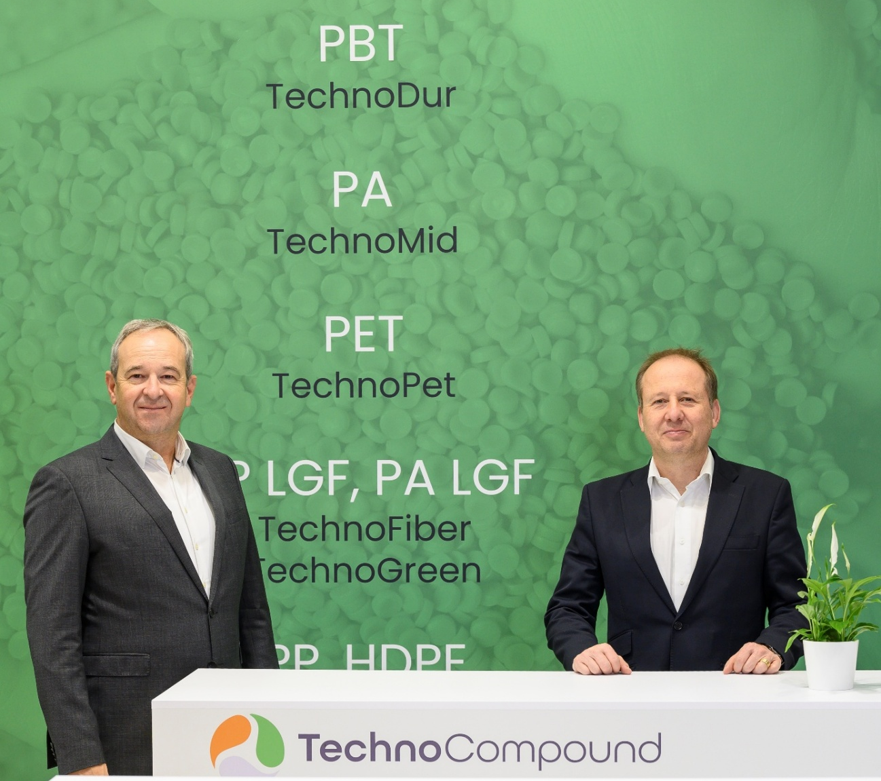
Rifat Erden, Directeur des ventes et du marketing, à gauche, et Dirk Breitbach, Directeur général de TechnoCompound, à droite © TechnoCompound
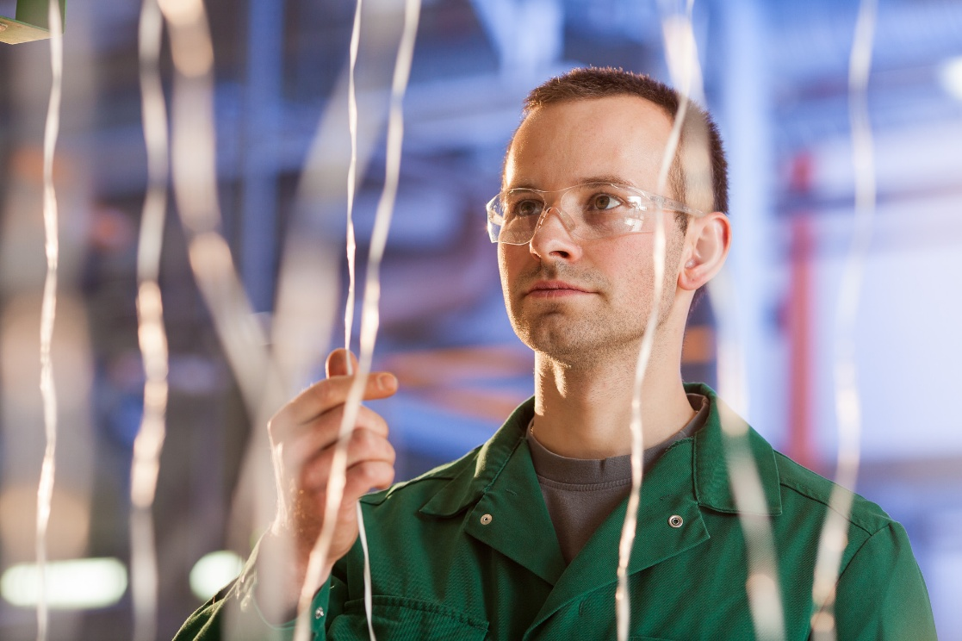
Fils de fibre de verre continus comme matière première pour la fabrication de thermoplastiques renforcés de fibres de verre longues © TechnoCompound
La société TechnoCompound GmbH (www.technocompound.com), sise à Bad Sobernheim, en Allemagne, et appartenant au groupe Polymer (www.polymer-gruppe.de), est l’un des principaux fournisseurs européens de composés plastiques sur mesure, qui emploie 105 collaboratrices et collaborateurs. Elle dispose d’installations de production à la pointe de la technologie et réalise le compoundage, la transformation et la modification de polymères, avec une capacité de production de 60 000 t/an pour des applications spécifiques à la clientèle. La vaste gamme de produits en matière plastique modifiée sur le plan fonctionnel s’étend des produits de base aux composés techniques, en passant par les élastomères thermoplastiques.
Ces plastiques sont principalement utilisés dans l’industrie automobile et chez les équipementiers. Toutefois, l’entreprise propose également des solutions destinées aux secteurs de la logistique, de l’emballage et de la construction. Grâce à sa structure organisationnelle allégée et à ses installations modernes au rendement optimisé, la société TechnoCompound GmbH est en mesure de proposer ses produits à des prix compétitifs. L’offre de services complets comprend l’assistance technique sur site ainsi que le développement de composés personnalisés et adaptés à une application spécifique.
Le groupe Polymer, dont le siège se situe à Bad Sobernheim, en Allemagne, est né avec la société Polymer-Chemie GmbH fondée en 1973, une entreprise familiale indépendante de tout groupe qui se consacre au compoundage, à la transformation et à la modification des matières plastiques. Flexible et performante, elle accompagne sa clientèle de plus en plus à l’échelle mondiale grâce à des produits innovants et sur mesure d’une qualité exceptionnelle. Aujourd’hui, le groupe Polymer regroupe les entreprises de compoundage Polymer-Chemie, Polymer-Chemie Rus, Sun Alloys Europe, TechnoCompound, PolyMIM et SoBiCo, et emploie plus de 500 collaboratrices et collaborateurs.
Pour plus d’informations :
Rifat Erden, Directeur des ventes et du marketing chez TechnoCompound GmbH,
Am Gefach, D-55566 Bad Sobernheim
Tél. : +49 (0) 67 51/8 56 05-472, rifat.erden@technocompound.com
Contact éditorial et justificatifs :
Jörg Wolters, KONSENS Public Relations GmbH & Co. KG,
Hans-Böckler-Straße 20, D-63811 Stockstadt am Main
Tél. : +49 (0) 60 27/99 00 5-13, mail@konsens.de
Vous pouvez télécharger le texte et l’image de ce communiqué de presse à l’adresse suivante : https://www.konsens.de/pressemitteilungen/technocompound-gmbh

